Преподаватель Болонкина Екатерина Владимировна
Задания по предмету
СОЛЬФЕДЖИО

на период с 11 по 17 мая 2020 г.

для первого класса (I₈)

- Подпиши ступени римскими цифрами в мелодии (тональность Фа мажор):
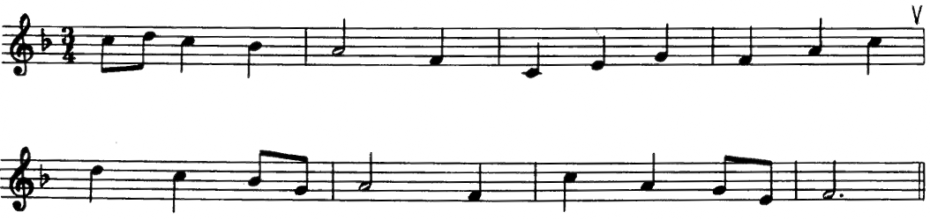

2) Укажи нужный размер в данных примерах:
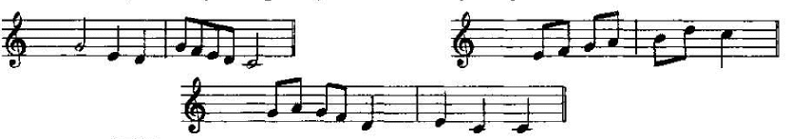

для второго класса (II₈)

1) Досочини мелодию, используя данный ритм:
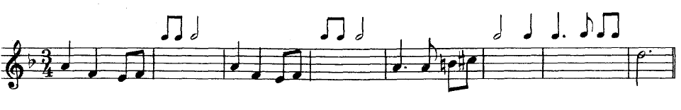
2)
